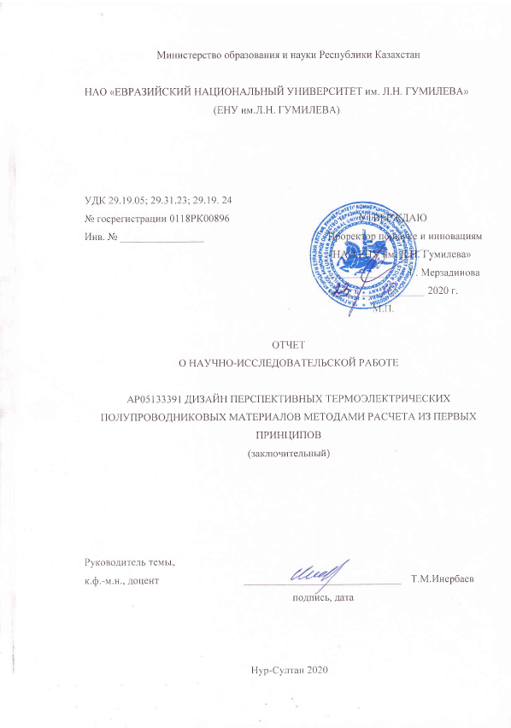
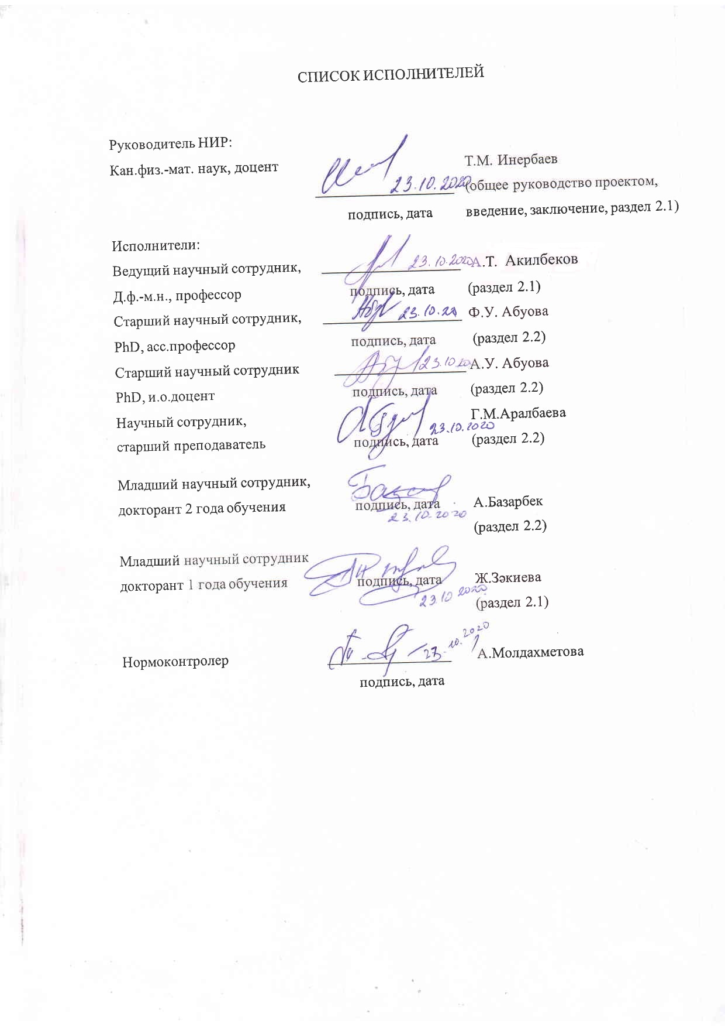РЕФЕРАТ

Есеп 47 бет, 1 кітап, 20 сурет, 20 дерек көзі, 2 кесте, 2 қосымшадан тұрады.
ЖЫЛУДЫ ЭЛЕКТР ЭНЕРГИЯСЫНА ТІКЕЛЕЙ АЙНАЛДЫРУ, БАЛАМАЛЫ ЭНЕРГЕТИКА, ТЕРМОЭЛЕКТРИКТЕР, ТЫҒЫЗДЫҚТЫҢ ФУНКЦИОНАЛ ТЕОРИЯСЫ, БОЛЬЦМАННЫҢ ТАСЫМАЛДАУ ТЕОРИЯСЫ
Зерттеу нысаны - ауыр металдардың, оның ішінде лантан қатарының иондарының қоспа иондары қосылған оксидтер мен фторидтер.
Жұмыстың мақсаты - жылуды электр энергиясына айналдыру үшін термоэлектрлік генераторларда пайдалануға перспективалы жаңа модификацияланған Хейзлер қорытпаларын және металл-оксидті қосылыстарды іздеу.
Зерттеу әдістері. Қатты денелердің негізгі күйіндегі қасиеттері, электрондық құрылымы және тордың динамикалық қасиеттері VASP - Vienna ab initio Simulation Package көмегімен ab initio есептеу әдістерін қолдана отырып есептеледі.
Бұл жұмыста ниобиймен, иттриймен және фосформен допингтің кристаллға және электронды құрылымға әсері, сонымен қатар термоэлектрлік қасиеттері зерттелген. Кез-келген элементтермен допинг Bi бос орындары бар таза жүйемен салыстырғанда n-типтегі допингке әкеледі деп есептелген. Nb және P-мен 3-тен концентрациядағы допинг.% Концентрациялары жоғарылаған сайын легирленген элементтер радиусы әсерінен жолақ саңылауының азаюына әкеледі.
Негізгі жобалық-техникалық-экономикалық көрсеткіштер. Тәжірибелік және қолда бар теориялық мәліметтермен салыстыру қолданылған әдістердің дәлдігін көрсетті.
Іске асыру дәрежесі. Ендірулер жоспарланбаған
Тиімділік. Алынған мәліметтер зерттелген материалдардың допингінің олардың термоэлектрлік сипаттамаларын жақсартуға әсерін алдын-ала бағалауға мүмкіндік береді. Сәйкес әсерлер осы жобада кейінірек егжей-тегжейлі зерттелетін болады.
Қолдану саласы: Алынған іргелі ғылыми нәтижелер баламалы энергия және энергия үнемдеу саласында қолдануды табуы керек. Нәтижелер, мысалы, химиктер, материалтанушылар мен инженерлер сияқты әлеуетті пайдаланушыларға практикалық басшылық береді деп күтілуде.

РЕФЕРАТ
Отчет 47 стр., 1 книга, 20 рис., 20 источник, 2 табл, 2 прил.
ПРЯМОЕ ПРЕОБРАЗОВАНИЕ ТЕПЛА В ЭЛЕКТРИЧЕСТВО, АЛЬТЕРНАТИВНАЯ ЭНЕРГЕТИКА, ТЕРМОЭЛЕКТРИКИ, МЕТОД ФУНКЦИОНАЛА ПЛОТНОСТИ, ТРАНСПОРТНАЯ ТЕОРИЯ БОЛЬЦМАНА
Объектом исследования являются оксиды и флюориды, допированные примесными ионами тяжелых металлов, включая ионы серии лантана
Целью работы является поиск новых модифицированных сплавов Гейслера и металлооксидных соединений, перспективные для применения в термоэлектрических генераторах для конвертации бросового тепла в электроэнергию.
Методы исследования. Свойства твердых тел в основном состоянии, электронная структура и динамические свойства решетки рассчитываются при помощи первопринципных методов расчета с использованием программного комплекса VASP – Vienna ab initio Simulation Package.
В данной работе исследовано влияние легирования ниобием, иттрием и фосфором на кристаллическую и электронную структуру, а также термоэлектрические свойства. Было подсчитано, что легирование любым из элементов приводит к легированию n-типа по сравнению с чистой системой с включенными вакансиями Bi. Легирование Nb и P при концентрации 3 ат.% Приводит к уменьшению ширины запрещенной зоны из-за радиуса легированных элементов с дальнейшим ростом при повышенных концентрациях.
Основные конструктивные и технико экономические показатели. Сравнение с экспериментальными и доступными теоретическими данными показали хорошую точность примененных методов.
Степень внедрения. Внедрение не предполагается
Эффективность. Полученные данные позволяют предварительно оценить эффект допирования исследованных материалов на улучшение их термоэлектрических характеристик. Соответствующие эффекты будут детально исследованы в дальнейшем в рамках данного проекта.
Область применения: Полученные фундаментальные научные результаты должны найти применение в области альтернативной энергетики и энергосбережения. Ожидается, что полученные результаты предоставят практические рекомендации потенциальным потребителям, таким как, например, химики, материаловеды и инженеры.
СОДЕРЖАНИЕ
ВВЕДЕНИЕ................................................................................................................................ | 7
ОСНОВНАЯ ЧАСТЬ ОТЧЕТА О НИР................................................................................... | 9
1 Методы исследования............................................................................................................ | 9
1.1 Проведение методом молекулярной динамики из первых принципов расчетов траекторий движения атомов оксихалькогенидов и сплавов гейслера при различных температурах........................................................................................................................... | 10
1.1.1 Расчет констант неадиабатической связи. Численное решение уравнений движения для приведенной матрицы плотности..............................................................  1.1.2 Расчет полной добротности ZT BiSeCuO методами расчета из первых принципов............................................................................................................................. | 10  25
ЗАКЛЮЧЕНИЕ……………………………………………………………………………… | 26
СПИСОК ИСПОЛЬЗОВАННЫХ ИСТОЧНИКОВ.............................................................. | 37
ПРИЛОЖЕНИЕ А - Список опубликованных работ ……………………………………….. | 42
ПРИЛОЖЕНИЕ Б - Календарный план на 2018-2020 годы.…………………………....... | 44

ТЕРМИНЫ И ОПРЕДЕЛЕНИЯ

В настоящем отчете о НИР применяются следующие термины с соответствующими определениями.

Кон-Шэмовские орбитали | - в теории функционала плотности называются одноэлектронные волновые функций, получаемые в результате решения уравнения Шредингера с модельным эффективным потенциалом для невзаимодействующих частиц, в результате которого воспроизводится электронная плотность системы с взаимодействием.
МАТРИЦА ПЛОТНОСТИ | - один из способов описания состояния квантово-механической системы. В отличие от волновой функции, пригодной лишь для описания чистых состояний, оператор плотности в равной мере может задавать как чистые, так и смешанные состояния. Применяется для описания открытых систем, в которых происходит обмен энергией с окружающей средой.
Приведенная матрица плотности | - матрица плотности системы, в которой проведено усреднение по степеням свободы окружающей среды.
Теория функционала плотности | - метод расчёта электронной структуры систем многих частиц в квантовой физике и квантовой химии. Применяется для расчёта электронной структуры молекул и конденсированного вещества.
PAW ПСЕВДОПОТЕНЦИАЛЫ | - псевдопотенциалы, используемые при расчетах abinitio PAW (проектированные присоединенные волны) методом, который представляет собой обобщение метода псевдопотенциала и метода линеаризованных присоединенных плоских волн.

ВВЕДЕНИЕ

Полупроводниковые термоэлектрики используются в современных технологиях для мобильных телефонов, холодильников, автомобилей, микроволновых печей и многих других. Применение термоэлектрических материалов может преобразовать их избыточное отходящее тепло в электричество, что повысит энергоэффективность. Термоэлектрические материалы - это материалы, в которых для выработки тока используется температурный градиент между источником тепла и радиатором. Явление, при котором электрический потенциал (напряжение) создается в термоэлектрическом материале, помещенном между источником тепла и радиатором, известно как эффект Зеебека. Этот эффект измеряется добротностью материала, определяемой как$zT= \frac{σS^{2}T}{κ}$, где S - коэффициент Зеебека, теплопроводность κ, электрическая проводимость σ и температура T. Для повышения эффективности преобразования энергии необходимо максимизировать параметрzT. Часто такие улучшения достигаются путем легирования (добавления примесей) различных материалов (2). Если свободные заряды положительные (материал p-типа), положительный заряд будет накапливаться возле радиатора (на холодном конце) устройства, который будет иметь положительный потенциал. Точно так же отрицательные свободные заряды (материал n-типа) будут создавать отрицательный потенциал возле радиатора.
В годовом отчете 2018 года, инвентарный№0218РК01099 получены следующие результаты:проведено моделирование свойств перспективных термоэлектриков структуры сплава Гейслера Fe2TiSn и слоистого оксихалькогенида BiCuSeO. Моделирование электронной структуры проводилось методами «из первых принципов» с использованием метода функционала плотности в базисе плоских волн. Рассчитанные свойства электронной структуры сравнены с аналогичными расчетами, приведенными в литературе. На основе полученной электронной структуры были проведены дальнейшие исследования указанных соединений, в которых было моделировано транспортные свойства для описания термоэлектрических эффектов в данных веществах. Исследования проводились при помощи численного решения транспортного уравнения Больцмана. В результате были получены значения величин коэффициента Зеебека, электрической проводимости и фактора мощности. Для все данных величин также проведено сравнение с доступными литературными данными как теоретическими, так и экспериментальными. Кроме того, исследовано поведение данных величин в зависимости от числа носителей заряда, что позволило примерно предсказать влияние допирования на термоэлектрические свойства исследованных соединений.
В годовом отчете 2019 года, инвентарный №0219РК00283 получены следующие результаты: были оценены коэффициенты Зеебека для сплавов Гейслера Fe 2 Ti 1 - x V x Sn (x = 0, 0,0625, 0,125 и 0,25). Расчеты показали, что результаты для х = 0 относительно близки к экспериментальным. Когда применяется, при таком же методе расчета для образцов с равномерным распределением ванадия, несмотря на сходство и подтверждение предыдущих теоретических исследований, результаты сильно отличаются от экспериментальных. Существенное отличие теоретических расчетов и экспериментальных результатов может быть объяснено тем, что теория не учитывает неидеальность экспериментальных образцов. Расчет с учетом дефектов упаковки, вакансий и неоднородного распределения атомов ванадия в суперячейке позволяет находить значения термоэлектрического напряжения ближе к экспериментальным данным.
Кроме того, проведено высокоточное моделирование электронной структуры полного сплава Гейслера Fe2SnTi квазичастичным методом GW0. Показано, что исследуемое соединение является полупроводником с шириной запрещенной зоны 0.34 эВ. Рассчитанное на основе полученных данных поведение оптической проводимости дает хорошее описание данной величины в сравнении с экспериментом. Наличие пика в оптической проводимости типа Друде при низких частотах хорошо описывается учетом точечных дефектов VFe и TiFe, наличие которых переводит полный сплав Гейслера Fe2SnTi в проводник p-типа. Данный результат разрешает противоречие в литературных данных, где расчетная ширина запрещенной зоны варьируется от 0 до 1 эВ в зависимости от примененного теоретического метода.
В 2020 году продолжены исследование зависимости от температуры времени релаксации термически возбужденных электронах в оксихалькогенидах и показано, что по крайней мере при Т=300С и 500 С эти времена практически совпадают.Были проведены расчеты коэффициентов Зеебека, проводимости и электронной теплопроводности при концентрации электронов проводимости, соответствующей концентрации, вносимой дефектами кристаллической структуры. Помимо времени релаксации фононных возбуждений были также рассчитаны и характерные времена рекомбинации электронных возбуждений в бездефектном сплаве Гейслера Fe₂SnTi. Расчеты были проведены при температурах 300 и 500 К.

ОСНОВНАЯ ЧАСТЬ ОТЧЕТА О НИР

1 Методы исследования

Для описания термоэлектрических свойств сплава Гейслера Fe₂SnTi на основе результатов расчетов электронной структуры методами «из первых принципов», решалось транспортное уравнение Больцмана в приближении постоянного времени релаксации, как это реализовано в программном пакете BoltzTrap. Эффективность преобразования энергии в термоэлектрике характеризуется коэффициентом добротности ZT, который вычисляется по формуле (1)
$$ZT={S^{2}σT}/κ$$ | (1)
где S – коэффициент Зеебека, $σ$ – проводимость, $κ$ – теплопроводность и Т – температура.
Теплопроводность $κ$ содержит два вклада: электронный и фононный, т.е. $κ=κ_{el}+κ_{ph}$. Эксперимент показывает, что теплопроводность в Fe₂TiSn равна 7.0 Вт*м⁻¹*К⁻¹ от 100 до 400 К, и какая-то часть этой теплопроводности обусловлена электронами, а какая-то часть обусловлена фононами. На первом этапе проводится моделирование в пренебрежении фононным вкладом в теплопроводность, что приводит к резкому упрощению расчетов и, разумеется, уменьшением точности. Результаты расчетов фононного вклада в теплопроводность будут также приведены. Электронная теплопроводность, проводимость и коэффициент Зеебека рассчитывается программным пакетом BoltzTraP его мы и будем использовать при вычислении добротности, обусловленной электронами в системе ZT, эта величина уже учитывает все процессы, связанные с электронами. При этом программный пакет BoltzTrap рассчитывает не сами величины проводимости и электронной теплопроводности, а соответствующие величины, деленые на время релаксации электронов. Эффективно влияние дефектов может быть учтено здесь путем изменения концентрации носителей заряда, величина которой является для расчета кинетических коэффициентов внешним параметром.

  - Проведение методом молекулярной динамики из первых принципов расчетов траекторий движения атомов оксихалькогенидов и сплавов гейслера при различных температурах

    - Расчет констант неадиабатической связи. Численное решение уравнений движения для приведенной матрицы плотности

Были проведены расчеты коэффициентов Зеебека, проводимости и электронной теплопроводности при концентрации электронов проводимости, соответствующей концентрации, вносимой дефектами кристаллической структуры, рассмотренной выше, что соответствует, примерно, 10²¹ см⁻³. Рассчитанные величины коэффициентов Зеебека, проводимости и электронной теплопроводности приведены на рисунке 1. Видно, что расчетное значение в области относительно температур от комнатной до 400 К, хорошо совпадает с экспериментальным значением. Однако видно, что при низких температурах (ниже 250 К) отличие большое, а также намечается большое отклонение в области температур, выше 400 К, до куда измерения не были доведены. Рабочей гипотезой является то, что приближение постоянного времени релаксации может быть не применимо во всем диапазоне температур, или, другими словами, надо взять в рассмотрение зависимость времени релаксации электронов от температуры. Отсюда вытекает потребность в более детальных расчетах, где возможно получить времена релаксации электронных возбуждений.
Помимо этого, возникает необходимость в расчетах решеточного вклада в теплопроводность, обусловленную ангармонизмами атомных колебаний. Такого рода расчеты были проведены с использованием программного пакета ALAMODE [1]. Результаты расчетов решеточной теплопроводности сплава Гейслера Fe₂SnTi как функции температуры приведены на рисунке 2. Расчетное значение решеточной теплопроводности равно 21,9 Вт*м⁻¹*К⁻¹, что примерно, в три раза больше экспериментального значения,равного 7,0 Вт*м⁻¹*К⁻¹ и содержащего в себе и электронный вклад [3]. Адекватность теоретических расчетов была проверена на хорошо изученном соединении LiF, для которого наши расчеты решеточной теплопроводности хорошо согласуются с ранее опубликованными данными [4], которые с точностью не хуже 10% совпадают с экспериментальными данными, полученными на монокристаллических образцах. Таким образом, несоответствие теоретических и экспериментальных результатов может быть объяснено вкладом дефектов, которые сильно уменьшают значение теплопроводности.
(a) | 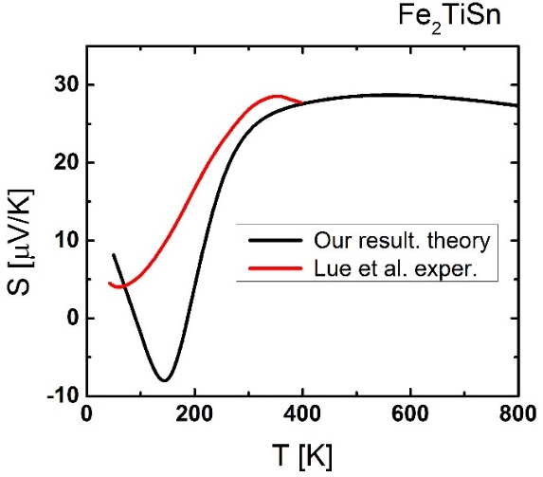
(b) | 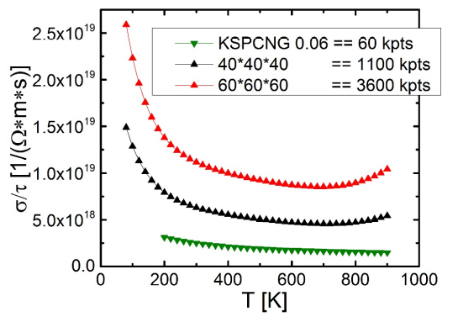
(c) | 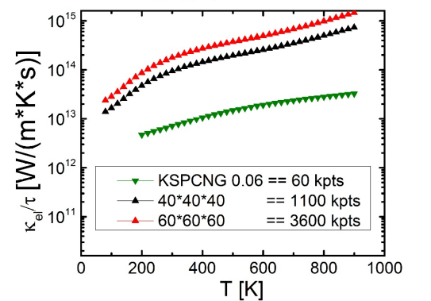

Рисунок 1 - Зависимость температуры T при различных концентрациях n (см⁻³)

Компьютерное моделирование дефектных кристаллов методами «из первых принципов» очень сильно затруднено технически в силу того, что введение точечных дефектов понижает симметрию решетки, что приводит в резкому (примерно на 2 порядка) увеличению объема расчетов. Кроме того, образцы сплавов Гейслера обычно имеют зернистую структуру, и расчет вклада межгранульных границ на процессы переноса тепла выходит за рамки примененных здесь методов моделирования.
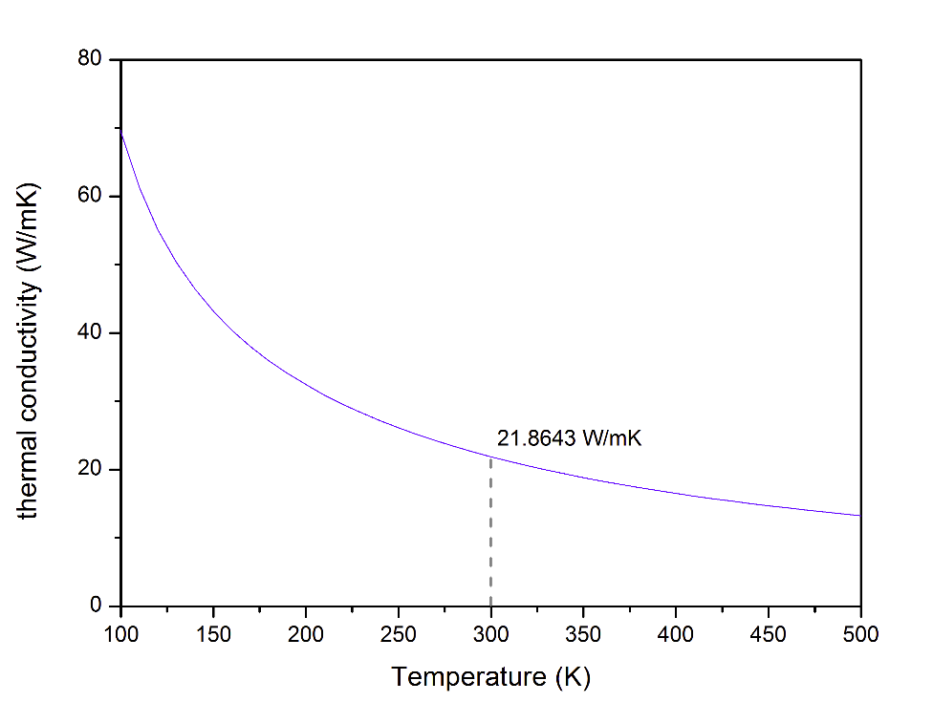

Рисунок 2 - Зависимость температуры T решеточной теплопроводности бездефектного кристалла сплава Гейслера Fe₂SnTi

Для расчета эффективности преобразования энергии необходимо знать времена релаксации электронных и колебательных возбуждений. Расчет при помощи программы ALAMODE позволяет оценить времена и длины свободного пробега фононов в зависимости от температуры. Времена свободного пробега акустических фононов для бездефектного кристалла сплава Гейслера Fe₂SnTi варьируются в переделах от 0,1-1,0 пс. Средние длины свободного пробега фононов показаны на рисунке 3.
Основной проблемой при использовании полученных результатов является то, что они получены в пренебрежении дефектами в рассматриваемом соединении. Ожидается, что точечные дефекты, дислокации и межзеренные границы будут сильно влиять на времена жизни и длины свободного пробега фононов, поскольку расстояние между дефектами будет меньше, чем длина свободного пробега фононов даже в области высоких температур, где длины свободного пробега фононов относительно малы.
Рисунок 3 – Средняя длина свободного пробега фононов в бездефектном кристалле сплава Гейслера Fe₂SnTi при различных температурах

Помимо времени релаксации фононных возбуждений были также рассчитаны и характерные времена рекомбинации электронных возбуждений в бездефектном сплаве Гейслера Fe₂SnTi. Расчеты были проведены при температурах 300 и 500 К.
Разделения заряда в термоэлектриках является многоступенчатым процессом. На первом шаге происходит термическое возбуждение электрона, или переброс электрона из валентной зоны в зону проводимости, что приводит к образованию электрон-дырочной пары. На втором шаге электрон и дырка релаксируют в сторону дна зоны проводимости и потолка валентной зоны, соответственно. Этот шаг соответствует процессу, в течение которого энергия электронного возбуждения частично переходит в тепловую через электрон-решеточное взаимодействие. И, наконец, на последнем этапе происходит аннигиляция электрон-дырочной пары.
Теоретическое моделирование второго шага и расчет времени жизни электрон-дырочной пары на третьем этапе, является на сегодня наиболее сложными для моделирования. Наши расчеты показали, что времена жизни электронного возбуждения на третьем этапе много больше, чем времена релаксации возбуждений на втором. Потому ниже мы рассматриваем только эту часть релаксационного процесса.
Для решения поставленной задачи используется метод диссипативной квантовой динамики, основанный на комбинации теории матрицы плотности для открытых систем и современных методов расчета электронной структуры. Этот метод включает в себя рассмотрение взаимодействия электронных и решеточных степеней свободы.
Описание такого распространения в диссипативном режиме основано на применении формализма матрицы плотности. Этот формализм используется для вычисления динамики перераспределения энергии электронов. Данный метод обеспечивает подход к вычислению наблюдаемых, когда в качестве начальных данных используются только позиции атомов в рамках модельной системы необходимого размера. Метод также позволяет исследовать системы в широком временном интервале от фемто- до наносекунд без дополнительных дорогостоящих вычислений благодаря решению уравнения движения для матрицы плотности в формулировке Редфилда [5]. Вероятности переходов между двумя выбранными электронными состояниями, облегчаемые движением ядер моделируются с использованием коэффициентов, описывающих неадиабатическую связь электронных и ионных степеней свободы, $V_{ij}=\sum_{I}{\int{\left\langle φ_{i} | \frac{d}{d{\vec{R}}_{I}} | φ_{j}\right\rangle \frac{d{\vec{R}}_{I}}{dt}}}$, описывающих перекрытие волновых функций, рассчитанных вдоль молекулярно-динамической траектории системы в основном состоянии. Фурье-преобразование автокорреляционной функции величины $V_{ij}$дает в результате среднее значение константы электрон-фононного взаимодействия для различных орбиталей во втором порядке теории возмущений, называемыми компонентами тензора Редфилда. Для расчета скоростей релаксации электронных возбуждений, нормированное значение средней энергии для каждого значения заряда как функция температуры аппроксимировалась экспоненциальной функцией.
Соответствующие времена безызлучательной рекомбинации между уровнями HOMO и LUMO составляют 15,0 и 8,3 пс, соответственно. Использование полученных данных для предсказания термоэлектрических свойств возможно, но сравнение полученных данных с экспериментальными результатами затруднено по той же причине наличия дефектов в реальных системах. Точечные дефекты должны сильно влиять на времена жизни электронных возбуждений. Причем это влияние проявляется как в сторону увеличения, так и в сторону уменьшения времен жизни. Так, в наших недавних исследованиях было показано, что наличие вакансии на позиции свинца в перовските MAPbI₃ ведет к увеличению времени жизни электронных возбуждений, а наличие вакансии на позиции йода в том же соединении наоборот, это время уменьшает. Такое различие объясняется различным влиянием этих дефектов на изменение электронной структуры начального соединения. Для ответа на вопрос как влияют дефекты на скорость релаксации электронных возбуждений пока остается открытым.
Полностью независимое от феноменологических параметром первопринципное описание термоэлектрических свойств материалов должно проходить по следующей схеме. Формула (1) может быть переписана в следующем виде:

$ZT=\frac{S^{2} σ/τ_{el}}{k_{el}/τ_{el}+k_{ph}τ_{ph}/τ_{el}}T$ (2)
где $τ_{ph}$ и $τ_{el}$ – времена жизни фононов и электронных возбуждений, соответственно. Величины S, $k_{el}/τ_{el}$ и $σ/τ_{el}$ были рассчитаны выше при помощи программы BoltzTrap [6] и представлены на Рисунках 1 (В)-(С). Решеточная теплопроводность приведена на рисунке 2. Результаты расчетов величины времени релаксации электронных возбуждений $τ_{el}$, полученные с использованием метода приведенной матрицы плотности при температурах 300 K и 500 K составляют 15,0 и 8,3 пс, соответственно. Времена жизни фононных состояний $τ_{ph}$ можно были рассчитаны при помощи программы ALAMODE и варьируются в переделах от 0,1-1,0 пс. Таки образом, все необходимые значения были получены при помощи первопринципных расчетов, используя только информацию о химическим составе и структуре кристаллической решетки исследуемого соединения. В конкретном случае сплава Гейслера Fe₂SnTi, для значения добротности ZT были получены значения 0.05 и 0.03 при температурах 300 К и 500 К, соответственно. Это очень сильно отличается от экспериментальной величины данного параметра, равного, 0.2 и 0.25 при указанных температурах. [7] Такая большая ошибка обусловлена тем, что точный расчет термоэлектрических свойств затруднен сильным влиянием дефектов на свойства материала, а именно, на времена электронной и фононной релаксации, а также решеточной теплопроводности. Отработка методики полностью первопринципного описания свойств термоэлектриков что требует дополнительных исследований, которые лучше проводить на другом объекте с кристаллической структурой, в которой, во-первых, дефектообразование идет не так легко и, во-вторых, дефекты не оказывают такого сильного влияния на электронную структуру материала.
По этой причине для отработки методики исследования были продолжены на классическом термоэлектрическом материале PbTe. Для упрощения задачи мы рассмотрели одномерный случай, т.е. нанопроволочку PbTe. Для исследования влияния модификации электронной структуры на свойства соединения было проведено допирование данного соединения атомами Na и I. На рисунке 4 представлена схематическая диаграмма легирования натрием и йодом, которые являются типичными реализациями p- и n-легирования теллурида свинца.

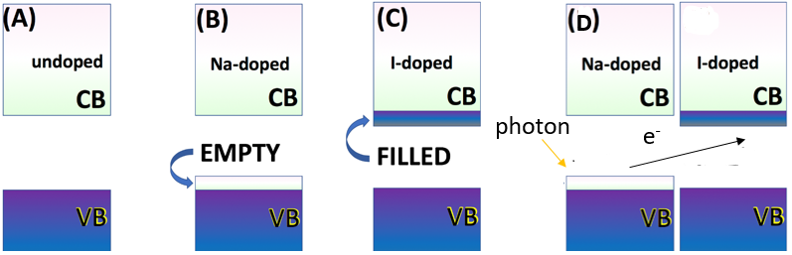

Рисунок 4 - Электронная структура различных легированных и нелегированных нанопроволок

В этом исследовании была исследована периодическая нанопроволока теллурида свинца, легированная натрием и йодом (рисунок 5).
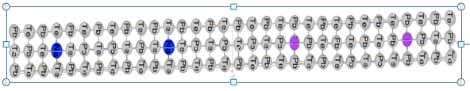
Рисунок 5 - Прямоугольная нанопроволока PbTe, легированная йодом (розовый) и натрием (синий)
Натрий заменяет атомы свинца из-за избытка электронов в их валентной зоне. И наоборот, йод заменяет теллурид из-за избыточных дырок в зоне проводимости. В этом исследовании исследуется, улучшает ли такая конфигурация допинга перенос заряда.
Длина элементарной ячейки составляет 110 ангстрем, она имеет кубическую структуру с 288 атомами. Свинец и теллурид присутствуют в соотношении 1: 1 с двумя атомами йода и натрия. Свинец отдает свои два лишних электрона теллуриду, чтобы он смог завершить свою балансовую оболочку. Это показано в следующем уравнении.
${Pb}^{2+}+{Te}^{2-}=PbTe$ (3)
Чтобы понять эту работу, нужно иметь минимальное представление о балансировке заряда легирующих добавок в процессе допирования. Легирование - это процесс введения примесей в полупроводник для изменения его свойств. Например, допирование натрием работает следующим образом:
[Na⁽⁰⁾Na⁽¹⁺⁾ + 1e⁻] - [Pb⁽⁰⁾Pb⁽²⁺⁾ + 2e⁻] = Na⁽⁰⁾ – Pb⁽⁰⁾ 1e⁻ - 2e⁻ = -1e (4)
В уравнении (4) у натрия есть один дополнительный электрон в валентной зоне. В отличие от свинца, у свинца есть два дополнительных электрона. Когда натрий заменяет свинец в процессе легирования, один электрон перемещается из валентной зоны.
[I⁽⁰⁾I⁽¹⁻⁾ – 1e⁻] - [Te⁽⁰⁾ Te⁽²⁻⁾ – 2e⁻] = I⁽⁰⁾ – Te⁽⁰⁾ -1e⁻ - (-2e⁻) = 1e⁻ (5)
В уравнении (5) йод имеет дырку в валентной оболочке. Как указывалось, ранее, в оболочке теллурида есть два дырки. При легировании йодом йод заменяет теллурид. После легирования из зоны проводимости удаляется одна дырка.
На рисунке 6 показана плотность состояний нелегированной и со-легированной ННК PbTe. На рисунке 6 (а) показана прямоугольная нанопроволока нелегированного теллурида свинца. Ширина запрещенной зоны составляет примерно 1 эВ. В зоне проводимости наибольшее количество состояний будут иметь орбитали с энергиями от 1,5 до 2 эВ. Это подтверждается Рис. 6 (б) для совместно легированной нанопроволоки. В валентной зоне выше (от -2 до 0) мы видим, что при энергиях 0 и -1 существует наибольшее количество доступных состояний. Обратите внимание, что фиолетовый цвет указывает на то, что эти состояния заняты электронами. Обратите внимание, что для легированной модели доступно большее количество состояний. Кроме того, ширина запрещенной зоны здесь немного уменьшилась до 0,9 эВ. Эти два изменения указывают на резкое увеличение способности совместно легированной нанопроволоки облегчать перенос заряда.
Пики незанятой зоны проводимости B, D на рисунке 6 (a) соответствуют пикам незанятой зоны проводимости b, d на рисунке 6 (b). Пики a, c при совместном легировании уникальны и не имеют аналогов, так как они вносятся йодом. Занятые пики B ’, C’, D ’в валентной полосе 3 (a) соответствуют занятым пикам b’, c ’, d’ в валентной полосе на Рисунке 6 (b). Занятый пик a ’в совместно легированном VB не имеет аналогов, так как он вносится натрием. Таким образом, из анализа DOS можно сделать вывод, что граничные орбитали совместной легированной модели вносятся легирующими добавками, и ожидается, что наименьшее возбуждение будет иметь характер переноса заряда.

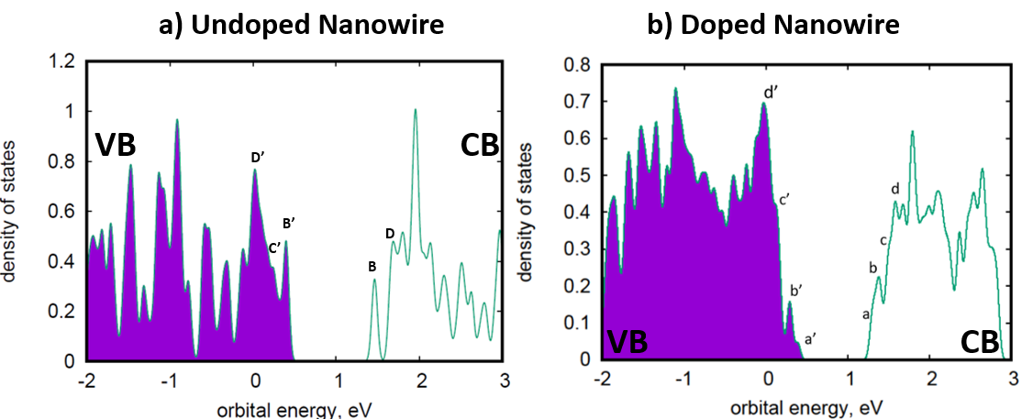
Рисунок 6 - Плотность состояний

На рисунке 7 представлены спектры поглощения нелегированной и совместно легированной моделей. Общая интенсивность поглощения выше для нелегированной модели, чем для совместно легированной модели. На рисунке 6 (а) ожидается, что переход от B ’к B будет ярким из-за их делокализации по ионам теллурида и свинца соответственно. Таким образом, эти состояния будут иметь значительное перекрытие и, следовательно, увеличенное значение силы осциллятора.
Кроме того, на рисунке 7 (b) спектры поглощения легированной нанопроволоки показаны в сравнении с нелегированной нанопроволокой. Обратите внимание, что нижний переход (I) от a ’к a на рисунке 7 (b) темный из-за возбуждения переноса заряда. Это согласуется с ожидаемыми результатами, поскольку электрон испытывает переход между орбиталями с разной пространственной локализацией и незначительным перекрытием, что снижает интенсивность оптического перехода. Обратите внимание, что a ’и‘ локализованы вблизи примесей натрия и йода соответственно. Короче говоря, (a) и (b) отличаются из-за новых легированных состояний a и c.

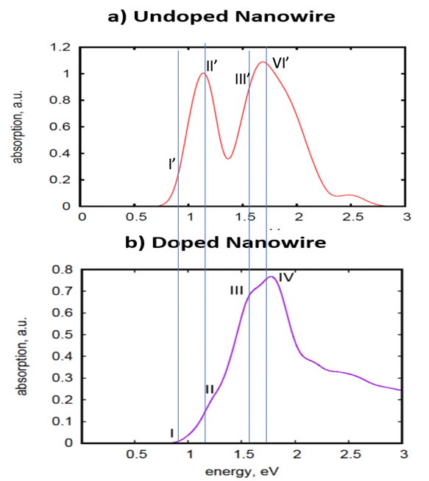
Рисунке 7 - Спектры поглощения (а) нелегированных и (б) легированных нанопроволок

На рисунке 8 показаны некоторые репрезентативные орбитали, которые рассматривались в исследовании. Самая важная тенденция, которую следует здесь отметить, - это локализация орбиты. Другими словами, все занятые орбитали находятся рядом с добавками натрия, а незанятые орбитали находятся рядом с добавками йода. Это соответствует химической структуре йода и натрия. Лучшим примером этого является рисунок 8 (d), который иллюстрирует HOMO. В этом случае ясно показано, что все занятые орбитали локализованы вокруг орбиталей натрия. Точно так же все незанятые орбитали находятся рядом с добавками йода.

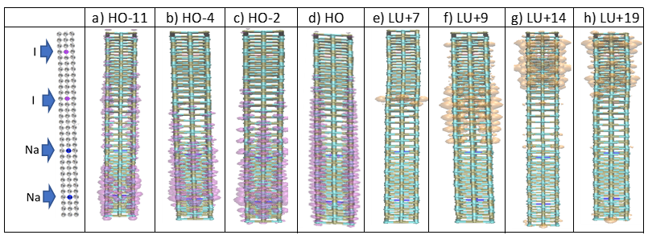

Рисунок 8 - Локализация орбиталей Кона-Шэма

На этом рисунке показаны все орбитали, которые рассматривались в этом исследовании. Обратите внимание, что все орбитали HO локализованы вблизи примесей натрия, и наоборот, все орбитали LU локализованы вокруг примесей йода.
На рисунке 9 показывает, что скорость переходов между орбиталями увеличивается, если мы помещаем систему в термостат с большей температурой. Одна из интерпретаций этого заключается в следующем. При более высоких температурах амплитуда колебаний увеличивается, и промежутки между орбитами / подзоны временно закрываются. Это может быть одним из основных механизмов увеличения скорости перехода. Другой основной механизм заключается в том, что большая амплитуда движения ядер приводит к большему нарушению ортогональности. Обратите внимание, что колебания температуры, показанные на предыдущем рисунке, способствуют увеличению скорости релаксации.

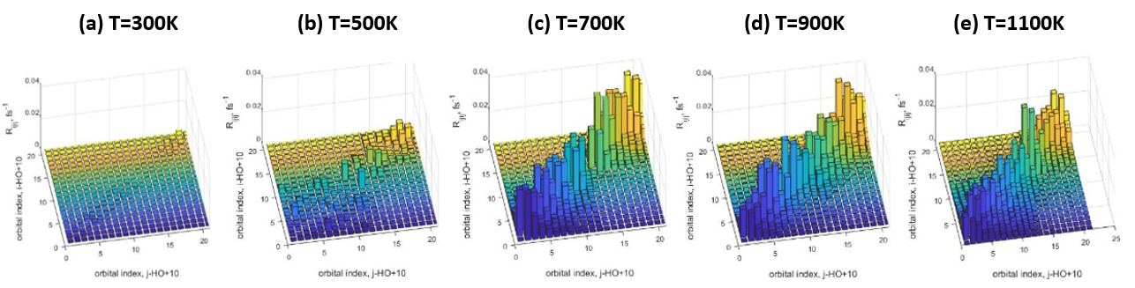

Рисунок 9 - Тензоры Редфилда при различных температурах

На этом рисунке показаны скорости перехода орбитального i-HO + 10 и орбитального j-HO + 10. Скорости значительно увеличиваются при 700 К. Впоследствии, кажется, что скорости выравниваются по главной диагонали.
При более низких температурах скорости переходов вблизи запрещенной зоны близки к нулю. Обратите внимание, что на рисунке 7 показана положительная корреляция между температурой и скоростью перехода. Это ожидаемо. По мере повышения температуры электроны будут иметь больше энергии для прыжков между орбиталями. Обратите внимание, что это также связано с изменением времени. Кроме того, с увеличением температуры зазор между зоной проводимости и валентной зоной уменьшается. Еще одна интересная особенность состоит в том, что при более низких температурах большинство орбиталей вблизи HOMO и LUMO имеют пренебрежимо малую скорость перехода. Однако с повышением температуры скорости переходов между орбиталями распределяются более равномерно. Состояния в середине вносят вклад в переходы PbTePbTe, состояния в правом верхнем углу - это переходы PbTeI, а состояния в верхнем левом углу - переходы PbTeNa.
Кроме того, наиболее удаленные от HOMO и LUMO орбитали имеют очень высокие скорости перехода, как показано на рисунке 9. Это согласуется с рисунком 1. В начале временного шага ширина запрещенной зоны составляет около 1 эВ. Однако с течением времени и повышением температуры ширина запрещенной зоны уменьшается, а скорости перехода для орбиталей, прилегающих к HOMO и LUMO, увеличиваются. Причин две: повышение температуры и неравновесная динамика. Второй согласуется с различиями на рисунках 9а и 9е. На 1100K, рисунок 9e, скорости перехода между орбиталями несколько более совпадают, чем на рисунке 9a. Однако при более высоких температурах эти скорости перехода увеличиваются.
После вычисления отдельных элементов R-тензора можно решить уравнение движения для матрицы плотности при различных начальных условиях. Начальные условия задаются парой орбиталей (HO-a, LU + b), которые были отклонены от равновесной конфигурации. Здесь мы помечаем начальное возбуждение орбиталью a, которая была занята до события возбуждения (обычно это орбиталь в валентной зоне, обозначенная как HO-a, и мы также помечаем орбиталь b, куда электрон был продвинут в результате При начальном возбуждении вторая орбиталь обычно находится в зоне проводимости и обозначается как LU + b. Решения для каждого начального условия могут использоваться для вычисления распределений, наблюдаемых и их визуальной интерпретации.
Во-первых, на рисунке 10 показана динамика во времени возбужденного состояния, рассчитанная в рамках теории приведенной матрицы плотности. Желтый и синий цвета соответствуют избытку n (ε, t)> 0 и дефициту n (ε, t) <0 электрона при определенной энергии в определенное время. Зеленый цвет соответствует равновесному распределению n (ε, t) = 0. Ожидаемые значения энергии электронов и дырок были представлены пунктирной и сплошной линиями соответственно. Отметим, что при более низких температурах скорости релаксации электронов и дырок были практически незначительны. Однако при более высоких значениях температуры релаксация наступает раньше. От этих данных есть одна ожидаемая тенденция. С повышением температуры разница в энергии электрона и дырки уменьшается.

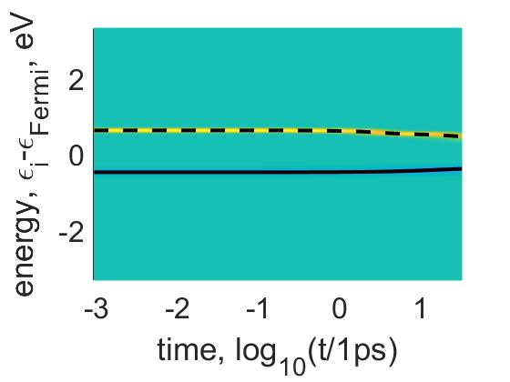
Рисунок 10 - Характерная динамика распределения плотности как функция энергии для начального возбуждения HO-4→LU + 9

Желтый и синий цвета соответствуют избытку и недостатку электрона при определенных энергиях в определенное время. Зеленый цвет соответствует равновесному распределению. При более низких температурах изменение энергии как для электрона, так и для дырки относительно незначительно по сравнению с более высокими температурами. Обратите внимание, что скорости релаксации для электрона и дырки можно рассматривать как производные по времени от этих графиков. Пунктирная линия - ожидаемая энергия электронов. Сплошная линия = энергия ожидания дырки.
На рисунке 10 изучается распределение плотности в зависимости от положения электрона в пространстве. Из качественного анализа графиков можно сделать два вывода. Во-первых, весь перенос заряда локализован вблизи примесей йода. Это открытие согласуется с химической природой йода. Поскольку йоду нужен только один валентный электрон, чтобы завершить его внешнюю оболочку, логично, что электрон от примеси натрия будет перемещаться в сторону примеси йода. Кроме того, электрон, по-видимому, движется к самой удаленной примеси йода.
На рисунке 11 изучается распределение плотности в зависимости от положения электрона в пространстве. Из качественного анализа графиков можно сделать два вывода. Во-первых, весь перенос заряда локализован вблизи примесей йода. Это открытие согласуется с химической природой йода. Иоду требуется только один валентный электрон, чтобы завершить его внешнюю оболочку, логично, что электрон от примеси натрия будет перемещаться в сторону примеси йода. Кроме того, электрон, по-видимому, движется к самой удаленной примеси йода.

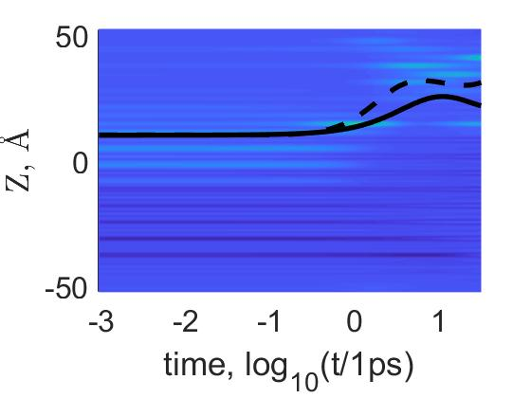

Рисунок 11 - Динамика распределения плотности как функция расстояния для начального возбуждения (HO-4; LU + 9)

Сплошная линия = энергия дырки; Пунктирная линия = энергия электронов. Желтый = избыток электрона. Зеленый = избыток дырок. Синий = равновесие. Обратите внимание, что весь перенос заряда локализован вокруг примесей йода и что скорость перехода увеличивается с температурой.
На рисунке 12 показаны скорости релаксации различных начальных возбуждений модели и при разных температурах. На рисунке 10 проведено более количественное исследование. Скорость релаксации изучается как функция энергии. Взгляд на рисунок 12 (а) показывает, что закон запрещенной зоны ($K_{e/h}=Ae^{-αΔE}$), по-видимому, применим только к орбитальным переходам при более высоких температурах. Кроме того, наблюдается незначительное изменение скорости релаксации с энергией при более низких температурах. Возможно, одна из причин этого связана с уменьшением ширины запрещенной зоны по температуре. Когда ширина запрещенной зоны уменьшается при более высоких температурах (это подтверждается рисунком 8), «энергия», которую электрон должен испускать, уменьшается. В результате электрону легче спуститься по орбитали. Рисунок 12 (b) показывает ограниченную корреляцию дырки с законом запрещенной зоны.

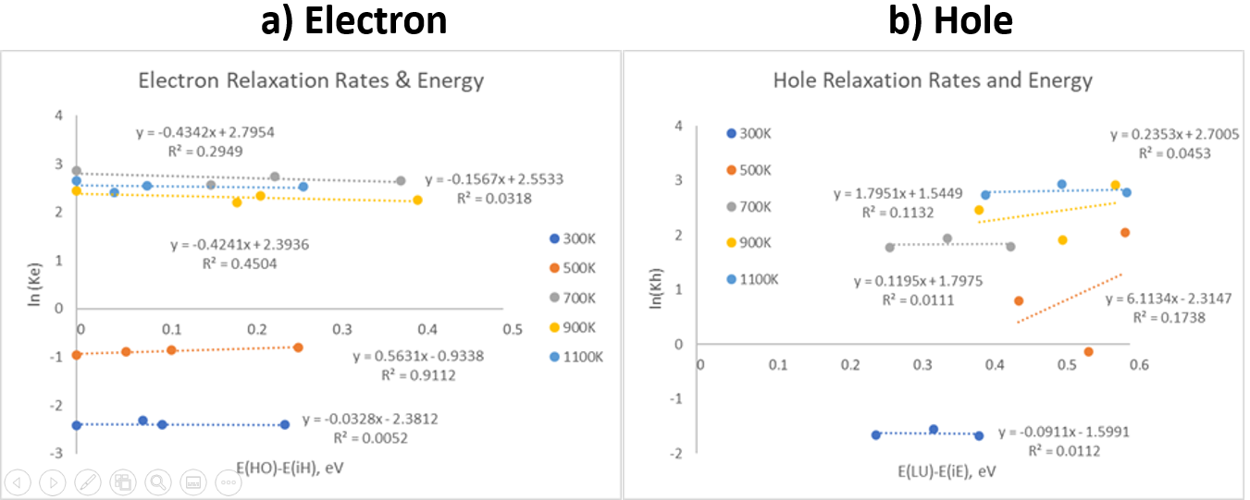

Рисунке 12 - Скорость релаксации как функция энергии

Кроме того, рисунок 13 показывает, что зависимость скоростей релаксации электронов и дырок от температуры не зависит от орбитальных переходов. Проще говоря, все орбитальные переходы возвращаются в исходное состояние с одинаковой скоростью, независимо от того, какая температура исследуется. Качественное рассмотрение этих рисунков показывает, что эти рисунки представляют собой распределения Больцмана, где скорости релаксации имеют экспоненциальную зависимость от температуры. В частности, это доказывает, что α = 1 / k_{B}T, где T - температура, а k_{B} - постоянная Больцмана.

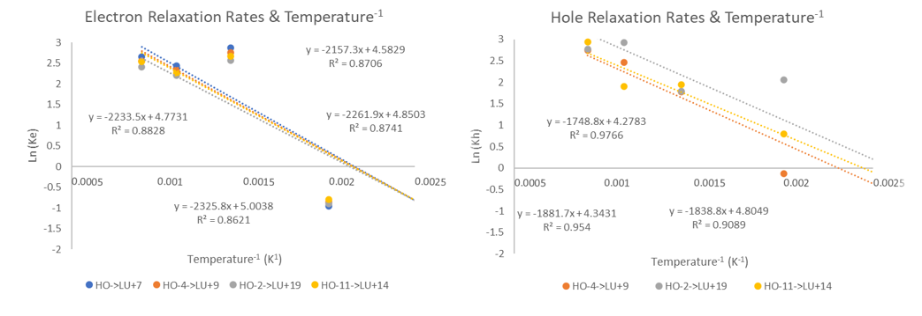
Рисунок 13 - Скорость релаксации как функция обратной температуры

    - Расчет полной добротности ZTBiSeCuO методами расчета из первых принципов

Термоэлектрические материалы позволяют напрямую преобразовывать отходящее тепло в электрическую энергию. Материалы на основе оксиселенидов считаются перспективными кандидатами для использования в диапазоне температур от комнатной до 500 ° C, где обнаруживается большая часть потерь тепла. В частности, BiCuSeO p-типа считается одним из наиболее перспективных материалов, однако собственных свойств материала недостаточно для достижения эффективности выше 30%. Для достижения такой высокой эффективности требуется корректировка кристаллической структуры путем замены элементов. Структура системы состоит из последовательно уложенных друг на друга слоев Bi2O2 и Cu2Se2, которые представляют собой слои генерации заряда и проводимости соответственно. Доказано, что легирование слоя генерации заряда является лучшей стратегией для улучшения электронной структуры и, как следствие, термоэлектрических характеристик.В данной работе замещения атомов висмута на иттрий, ниобий и фосфор исследовались с помощью теории функционала плотности. Результаты моделирования замещения показали улучшенную плотность состояний вблизи уровня Ферми для всех типов легирования. Замена фосфором показала значительное уменьшение ширины запрещенной зоны при самой высокой концентрации замещения. Легирование ниобием привело к изменению природы проводимости с p-типа на n-тип. Последний демонстрирует стратегию создания материала n-типа на основе BiCuSeO.
Влияние фосфора (P), иттрия (Y) и ниобия (Nb) в качестве замещающего элемента на электронную структуру и структуру решетки было изучено путем моделирования с помощью пакета ab-initio VASP. Влияние привело к изменениям в зонной структуре и плотности состояния (DOS), причем каждая замена приводила к измененному поведению системы. Расчет показал возможное улучшение ТЭ-характеристик BiCuSeO для всех замещений, однако мы получили неожиданный эффект легирования от замещения Nb до точки перехода от собственной природы полупроводника p-типа к природе n-типа при повышенной концентрации Nb.
Кристаллическая структура BiCuSeO моделировалась как суперъячейка со следующими постоянными решетки a, b и c, равными 11.86×11.86×18.06 Å, соответственно, со всеми углами 90 °. Совершенная сверхъячейка содержит 144 атома, однако для версии вакансии Bi был удален один атом, в результате чего получилось 143 атома. Чтобы исключить вклад границ на оси c, вакансия Bi возникает в середине кристаллической структуры. При более высокой концентрации легирования также рассматривались сценарии, в которых легирующие элементы могут быть размещены рядом друг с другом или разделены.
Расчеты DFT были выполнены с использованием базиса плоских волн и метода расширенных волн [8] с использованием пакета моделирования Vienna Ab Initio [9] (VASP). Для достижения более высокой точности для каждого атома учитывались + U или параметр Хаббарда. Испытания показали, что только элемент Cu демонстрирует влияние параметра Хаббарда, который был установлен на + U = 4 согласно ранее опубликованным результатам [10]. Ни легирующий элемент, ни какие-либо другие оригинальные элементы не показали влияния параметра Хаббарда. Все предсказания были спин-поляризованными, и была учтена спин-орбитальная связь, ограничение энергии базисного набора плоских волн было установлено на 520 эВ. Контур электронного самосогласования был сведен к 10-6 эВ для всех расчетов. Все структуры расслабляли без ограничений симметрии с использованием алгоритма сопряженного градиента до тех пор, пока все силы, действующие на атомы, не стали меньше 10-2 эВ / Å. Для выборки из k точек во время релаксации суперячейки использовалась сетка из k точек (4×4×3), тогда как для примитивной ячейки оптимальная сетка была (12×12×6).
Система BiCuSeO была подробно исследована в работе Fan et al [11], где авторам удалось получить очень точную электронную структуру с шириной запрещенной зоны, близкой к экспериментальным результатам (0,8 эВ). Такое достижение стало возможным благодаря применению гибридного функционала HSE06. Однако расчет был выполнен в простой кристаллической структуре (моноячейка) и из-за вычислительных требований вряд ли может быть применен для суперячейки, что является требованием, если кто-то хочет изучать изменения кристаллической и электронной структуры при малых концентрациях легирования.
В настоящей работе перед проведением легирования была выполнена релаксация идеальной структуры (рисунок 14 слева). Результат релаксации идеальной структуры демонстрирует параметры и электронную структуру, аналогичные описанным ранее [12]. Согласно работе Ли и др. [13], контролируемое введение вакансий Bi приводит к улучшенным TE-характеристикам системы. Это было реализовано, и новая структура (Bi.Vc.) была ослаблена, что показано на рисунке 14 - правом изображении. Вакансия Bi представлена ​​полым черным кружком.
Все дальнейшие расчеты легирования проводились на основе структуры с вакансией Bi (Bi.Vc). Расчетные размеры суперъячейки были выбраны таким образом, чтобы замещение одного и двух атомов Bi составляло 3% и 6% легирования соответственно. Поскольку при легировании можно заменить любые атомы Bi, было решено провести расчет структур с различным расположением легирующих элементов. На рисунке 2а структура с точки зрения оси c показывает 3 ат.% Легирования в положении, удаленном от вакансии, на рисунке 2b показано легирование 6%, а на рисунке 2c показано 6% легирования. .% легирования атомами, удаленными друг от друга, и одним из легирующих атомов, близких к вакансии.

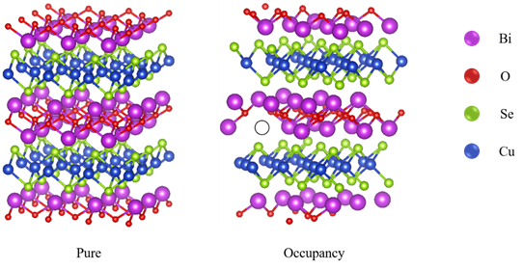
Рисунке 14 - Структуры идеальной (слева) и с вакансией Bi (справа), последняя повернута по сравнению с идеальной. Вакансия представлена в виде дырки в черной окружности

Все дальнейшие расчеты легирования проводились на основе структуры с вакансией Bi (Bi.Vc). Расчетные размеры суперъячейки были выбраны таким образом, чтобы замещение одного и двух атомов Bi составляло 3% и 6% легирования соответственно. Поскольку при легировании можно заменить любые атомы Bi, было решено провести расчет структур с различным расположением легирующих элементов. На рисунке 15а структура с точки зрения оси c показывает 3 ат.% Легирования в позиции, удаленной от вакансии, на рисунке 15b показано легирование 6%, а на рисунке 15c показано 6% легирования. .% легирования атомами, удаленными друг от друга, и одним из легирующих атомов, близких к вакансии.
Расчет каждого сценария был выполнен для каждого допинга. Оказалось, что для элементов Nb и P при уровне легирования 6 ат.% Наиболее предпочтительной конфигурацией является рисунок 15c, тогда как для элемента Y наиболее предпочтительной является система с конфигурацией рисунка15b, демонстрирующая более низкую общую энергию. Последнее указывает на то, что Y-элементы с меньшей вероятностью будут легированы в структуру, близкую к вакансиям, и что они имеют тенденцию к образованию агломератов, что в дальнейшем может стать технологической проблемой, когда материал находится в стадии производства.
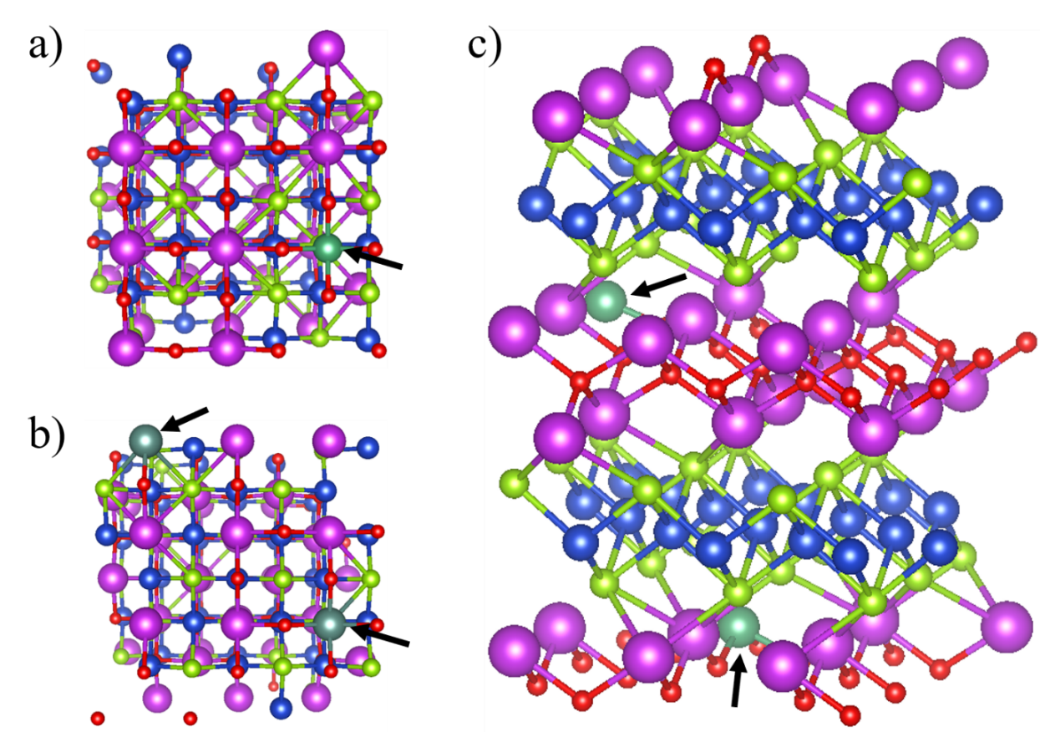

Рисунок 15 - Типы легирования элементами Nb, P и Y

На рисунке 15а размещение легирующего элемента далеко от вакансии, б) размещение двух вакансий близко друг к другу и вдали от вакансий, и в) размещение двух легирующих элементов на большом расстоянии друг от друга, один из которых находится рядом с вакансией. Позиции допинга выделены черными стрелками. Все расчетные сценарии выполнялись для каждой замены элемента.
Плотность состояний, представленная на рисунке 16, показывает разницу между чистой системой (слева) и с вакансией Bi (справа). Похоже, что вакансии имеют тенденцию увеличивать плотность состояний вблизи уровня Ферми и проявлять ее смещение в сторону области валентной зоны, т.е. уровень Ферми расположен глубже в валентной зоне, что указывает на еще более усиленную природу p-типа. Это связано с (движением атомов, изменением длины связей). Собственно высокие значения коэффициента Зеебека (350 мкВ / К) могут быть вызваны именно этим изменением плотности состояний и сдвигом уровня Ферми.

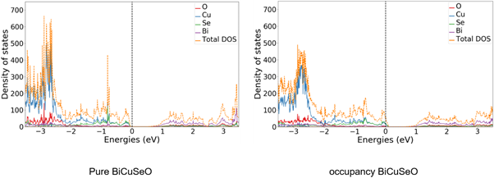
Рисунок 16 - ПЭС чистой (слева) и с вакансией (справа) систем BiCuSeO

Изображения DOS, представленные на рисунке 17, показывают поведение систем BiCuSeO с различными легирующими элементами (Nb, P и Y) при разных уровнях концентрации.
Введение Nb в качестве легирующего элемента в количестве 3 ат.% Привело к легированию n-типа, поскольку степень окисления Nb (+5) выше, чем у Bi [14], т. Е. Алиовалентное замещение и в этом случае Nb вводит в систему два дополнительных электрона. Это n-легирование видно с положения уровня Ферми, то есть уровень Ферми повышен в сторону зоны проводимости, хотя система остается полупроводником p-типа. Доступ электронов привел к увеличению плотности состояний вблизи уровня Ферми как в валентной области, так и в области проводимости. Увеличение концентрации электронов приводит к более высоким значениям электропроводности. Хотя коэффициент Зеебека и электрическая проводимость являются взаимоисключающими свойствами друг для друга (нелинейная зависимость) [15], их повышение возможно при легировании, если система не демонстрирует высокой концентрации носителей заряда в первую очередь, что и есть в случае чистой системы BiCuSeO.
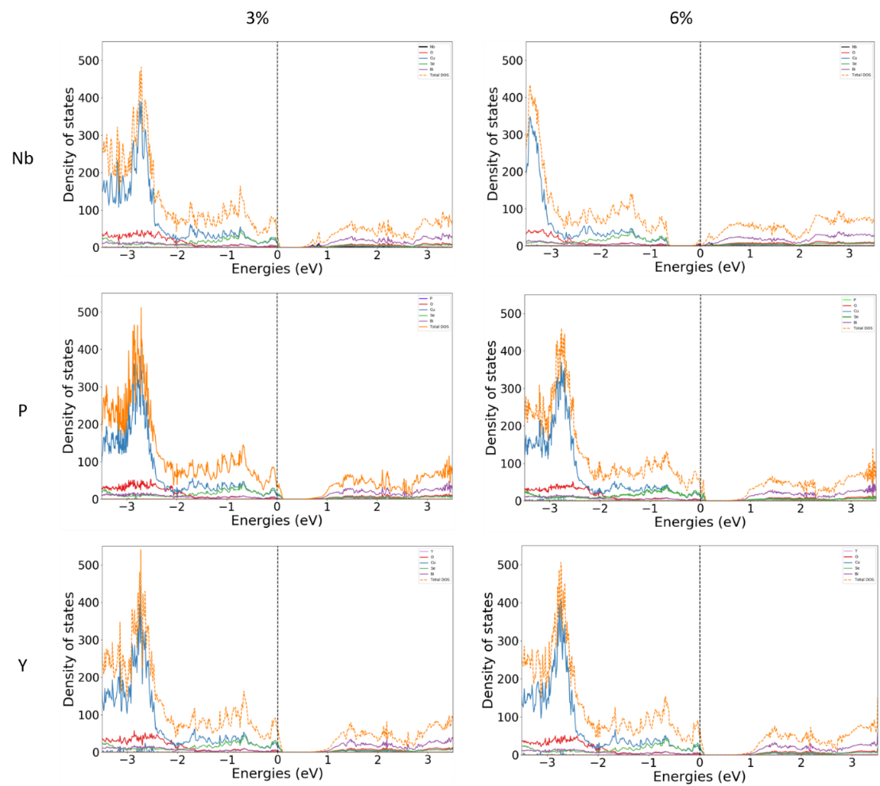
Рисунок 17 - DOS легирующих элементов Nb, P и Y в системах BiCuSeO в строках (сверху вниз, соответственно) и концентрации (3 и 6 ат.%) в столбцах

Увеличение концентрации легирования, которое влияет на природу полупроводника при более высоких концентрациях, может привести к переходу между p-типом и n-типом [24]. Это можно увидеть, если концентрация электронов намного выше, чем концентрация дырок в системе, что приводит к изменению вклада в процесс переноса заряда. Однако бывают случаи, когда даже незначительная концентрация приводит к переходу природы. Именно этот переход наблюдается при достижении концентрацией элементов Nb 6 ат.%. При такой концентрации система BiCuSeO имеет n-тип, т.е. основным носителем заряда являются электроны. Уровень Ферми для этой концентрации легирования расположен глубоко в зоне проводимости. Такое значительное воздействие может быть продиктовано свойствами атомов Nb, то есть Nb имеет меньший вес, поэтому имеет тенденцию в меньшей степени притягивать электроны, и они могут свободно перемещаться по системе. Причем искажения кристаллической структуры усиливаются как вакансиями Bi, так и меньшим радиусом Nb. Искажения привели к упрощенному переносу заряда в системе. Хотя расчет был выполнен с использованием метода PBE + U, а ширина запрещенной зоны сильно занижена, все же следует отметить, что легирование Nb является многообещающим способом производства полупроводников n-типа. В последние годы исследования в основном проводились на производстве материалов p-типа, поскольку они более распространены, однако для успешного использования термоэлектрического эффекта для преобразования тепла в электричество следует использовать оба типа полупроводников [16]. Легирование ниобием открывает перспективу создания полностью оксидных термоэлектрических генераторов из одного материала с высокими ТЭ-характеристиками и стабильностью на воздухе.
Внедрение фосфора в систему BiCuSeO не привело к столь резкому изменению электронной структуры. Это легирование является изовалентным замещением, поскольку степень окисления P и Bi аналогична, то есть +3. Однако элемент P имеет меньший радиус, что приводит к большому восстановлению постоянной решетки. Как следствие, можно ожидать меньшего кулоновского взаимодействия между P и окружающими атомами. Меньший радиус P также приводил к дополнительным искажениям всей кристаллической структуры. Легирование 3 ат.% Привело к слегка приподнятому положению уровня Ферми (ближе к зоне проводимости), что указывает на более низкую природу p-типа. Плотность состояния вблизи уровня Ферми изменила свою крутизну, что должно было сказаться на подвижности переноса заряда. Однако повышенная концентрация носителей заряда, как и в случае легирования Nb, должна приводить к более высокой электропроводности.
Повышенная концентрация P в системе привела к более высокой плотности состояний вблизи уровня Ферми, и он расположился немного глубже в валентной зоне, что указывает на p-легирование. Это можно объяснить более сильным перекрытием полос соседних с фосфором атомов висмута. DOS также увеличилась вблизи уровня Ферми в зоне проводимости, что может привести к улучшенному переносу зарядов и, следовательно, к более высокой электропроводности.
Неожиданное поведение наблюдается для легирования Y. По своей природе элемент Y демонстрирует такую ​​же степень окисления, то есть это изовалентное замещение, которое должно приводить к увеличению плотности состояний вблизи уровня Ферми, однако такое поведение отсутствует. Мы действительно наблюдаем смещение уровня Ферми в сторону зоны проводимости, что указывает на легирование n-типа. Общий эффект легирования системы иттрием приводит к восстановлению электронной структуры чистого BiCuSeO, хотя и с повышенной плотностью состояний и смещенным уровнем Ферми.

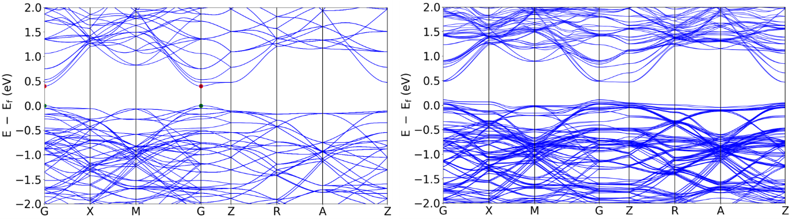

Рисунок 18 - Зонная структура Pure (слева) и Bi.Vc. (справа) системы BiCuSeO

Зонные структуры исследуемых систем могут дать более полное представление об изменениях электронной структуры за выполненные итерации. Результат введения вакансии показан на рисунке 18. Зонная структура идеального кристалла BiCuSeO (рисунок 18, слева) демонстрирует прямую запрещенную зону, что противоречит информации, полученной во вводной части. Вероятно, это из-за того, что кристалл идеален. Аналогичная прямая запрещенная зона, хотя и с более высоким значением (0,81 эВ), была достигнута Фаном [11], где использовался HSE06. В обеих работах (Fan [11] и current) использовалось приближение спин-орбитальной связи, что могло быть причиной прямой запрещенной зоны. Введение вакансии (рисунок18, справа) изменяет структуру полос, так что запрещенная зона не является четкой и прямой. При введении вакансии ширина запрещенной зоны также изменяется с 0,391 до 0,357 эВ, что должно приводить к увеличению подвижности носителей заряда. Например, ширина запрещенной зоны Bi2Te3 составляет ~ 0,5 эВ, что приводит к более высокому значению подвижности носителей заряда и, следовательно, к коэффициенту Зеебека [18]. Основываясь на этом сравнении, можно предположить, что изменение электронной структуры должно привести к аналогичному результату, т. Е. К увеличению значений коэффициента Зеебека.
Изменения в зонной структуре при легировании представлены на рисунке 19. Значения запрещенной зоны для 3 и 6 ат.%. Легирования Nb составляют 0,354 эВ и 0,382 эВ (таблица 1), соответственно. Первоначальное уменьшение ширины запрещенной зоны может быть связано с меньшим радиусом легирующего элемента и схлопыванием полос, вызванным изменением расстояния между атомами, а также общим искажением кристаллической структуры. Дальнейшее увеличение наблюдаемого увеличения ширины запрещенной зоны можно объяснить следующим обсуждением: чем меньше размер атома, тем меньшее количество полос он создает и меньше перекрывается с другими полосами. Другое рассуждение продиктовано электронной структурой атомов, то есть дно зоны проводимости происходит из-за низкой энергии 6p-орбитали Bi [12], и поскольку атом Nb имеет электронную структуру с валентными электронами 4d45s1, влияние упомянутого 6p меньше, что приводит к более высокому положению зоны проводимости. Увеличение плотности полосы при таком значительном изменении ширины запрещенной зоны должно привести к значительному повышению производительности ZT. Плотность зон показывает наибольшую вероятность в зоне проводимости при легировании 6 ат.%, Что, вероятно, связано с изменением природы системы с p- на n-тип, что подтверждается сдвигом положений зон.
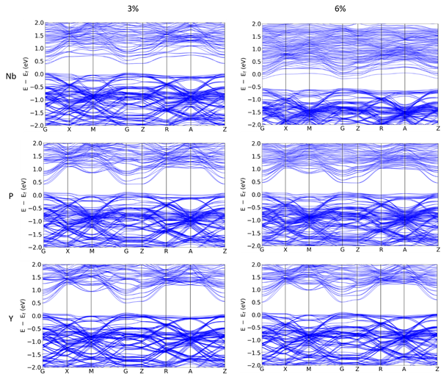
Рисунок 19 - Полоса легирующих элементов Nb, P и Y в системах BiCuSeO в строках (сверху вниз, соответственно) и концентрации (3 и 6 ат.%) в столбцах

Таблица 1- Значения ширины запрещенной зоны для систем на основе BiCuSeO
Система | BiSeCuO | Bi.Vc. | Nb, 3% | Nb, 6% | P, 3% | P, 6% | Y, 3% | Y, 6%
Ширина запрещенной зоны, Ev | 0.391 | 0.357 | 0.354 | 0.382 | 0.316 | 0.352 | 0.387 | 0.406

Зонная структура систем с повышенной концентрацией P-элемента не демонстрирует такого резкого изменения, как в предыдущем сценарии, хотя присутствует та же тенденция улучшения зонной плотности вблизи уровня Ферми и изменения ширины запрещенной зоны. Значения запрещенной зоны для 3 и 6 ат.% Составляют 0,316 и 0,352 эВ соответственно. Логика изменения значений ширины запрещенной зоны сохраняется, то есть более мелкие атомы создают искажения в кристаллической структуре, делая соседние атомы ближе к фосфору и, как следствие, приводят к большему перекрытию полос. В электронной структуре фосфора присутствуют валентные электроны при 3s23p3. Качество изменения ширины запрещенной зоны различается из-за того, что P имеет наименьший радиус среди рассмотренных легирующих элементов.
Что касается эффекта иттрия, то видно, что зонная структура аналогична структуре чистой системы BiCuSeO до введения вакансии Bi. При этом допировании система демонстрирует прямую запрещенную зону, которая следует той же тенденции, что и в двух предыдущих сценариях (увеличенное значение при более высокой концентрации). Однако в случае легирования Y ширина запрещенной зоны при любой концентрации выше, чем у Bi.Vc. система. Причина увеличения зазора кроется в электронной структуре иттрия (4d15s2), что означает меньший вклад низкоэнергетических 6p-орбиталей Bi и меньший вклад электронов из 4d5s иттрия в зону проводимости по сравнению с Nb. Хотя увеличенные значения ширины запрещенной зоны должны уменьшать подвижность носителей заряда, тот факт, что зазор является прямым, может как-то уменьшить негативное влияние. Как было заявлено ранее, увеличенный DOS для каждой системы на основе Bi.Vc. должен приводить к улучшенному переносу заряда, либо влияя на коэффициент Зеебека, либо на электрическую проводимость. Однако согласно нанесенным на график зонным структурам систем, легированных Y, можно предположить, что иттрий в основном вносит вклад в форму зон, а не в их плотность.
Влияние легирования на заряд слоев может быть подтверждением дискуссии о транспортных свойствах (см. таблицу 2). Положение замещенных элементов при различных концентрациях показано черными кружками. Положительные и отрицательные значения отражают наличие и отсутствие электронов соответственно. Представленные в таблице 2 данные были получены для каждого слоя путем вычитания рассчитанных плотностей заряда всех электронов из значений, которые представляют валентность каждой атомной сферы.
Согласно полученным данным, чистая кристаллическая структура BiCuSeO находится в идеальном балансе заряда, тогда как после размещения вакансии видно, что плотность заряда уменьшается для слоев Bi2O2 (HL) из-за переноса на слои Cu2Se2 (CL), Это указывает на то, что вакансия Bi вызывает образование дырок в слоях HL. Последнее согласуется с литературой. Наиболее значительное изменение значений заряда наблюдается для второго слоя HL, что естественно, учитывая, что это слой с вакансией. Все сценарии легирования будут сравниваться со значениями плотности заряда Bi.Vc.
Дальнейшее легирование элементами приводит к изменению распределения заряда. Для элемента Nb заряд слоя HL становится выше, чем у Bi.Vc., что можно объяснить лишними электронами легирующего элемента, в конце концов, легированная Nb система имеет тенденцию переходить из p-типа в n- типа полупроводника, поэтому дырки как основные носители заряда следует заменить электронами.

Таблица 2- Заряд на каждом атомном монослое
Structure | Charge transfer data, eV
BiCuSeO | Pure | Bi.Ve | Ng-doped |  | P-doped |  | Y-doped
BiCuSeO | Pure | Bi.Ve | 3% | 6% | 3% | 6% | 3% | 6%
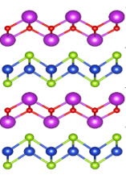 | 8.478 | 8.382 | 8.839 | 8.672 | 8.134 | 8.104 | 8.663 | 8.945
 | -8.473 | -8.136 | -8.136 | -8.381 | -8.252 | -7.925 | -8.118 | -8.080
 | 8.473 | 7.385 | 7.417 | 7.933 | 7.382 | -7.151 | 7.393 | 7.396
 | -8.473 | -7.632 | -7.999 | -8.223 | -7.264 | -7.330 | -7.939 | -8.261

Замещение фосфора приводит к уменьшению значений заряда HL, что указывает на дальнейшее образование дырок, что должно положительно влиять на термоэлектрические свойства, в частности, на коэффициент Зеебека. Поскольку слои CL демонстрируют более низкие значения по сравнению с Bi.Vc., можно ожидать увеличения и электропроводности.
Легирование иттрием приводит к неравномерному распределению зарядов между слоями. Верхний слой HL имеет более высокую плотность электронов, чем нижний слой HL. Можно предположить, что это связано с уменьшением концентрации дырок в верхнем слое. Однако это, вероятно, связано с тем, что Y-элементы склонны создавать агломераты. Описанное вместе с тем фактом, что верхний слой стал предпочтительным для размещения всех Y-элементов, может быть объяснением того, почему наблюдается такой дисбаланс. Образование агломератов может привести к изменению механизма проводимости экспериментальных материалов при повышенных температурах. В подтверждение заявленных изменений, связанных с легированием Nb, P и Y, графики разности зарядов для концентрации замещающего элемента 3 ат.% представлены на рисунке 20.

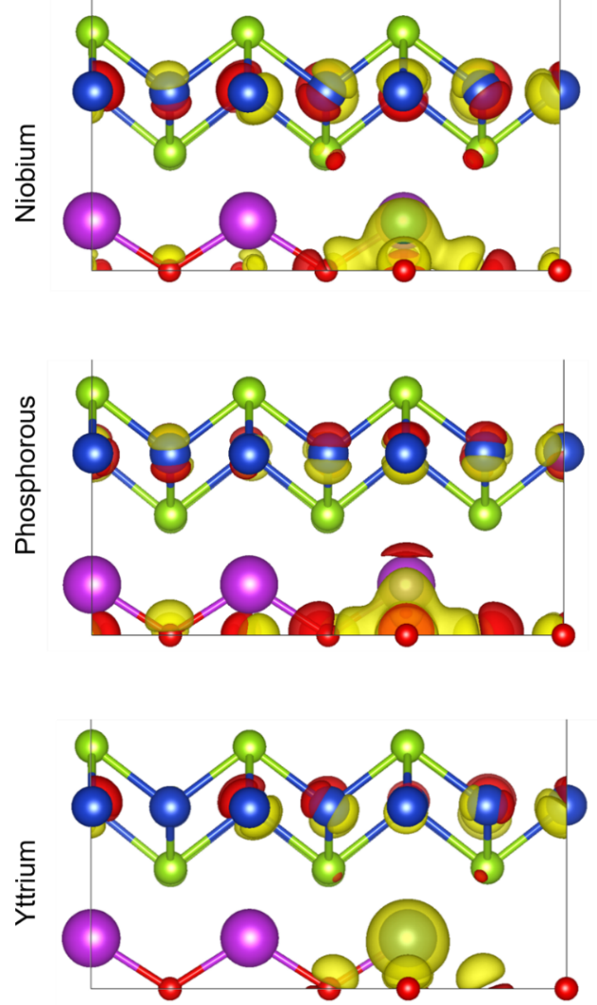

Рисунок 20 - Разница в плотности заряда для легирования Nb, P и Y при 3 ат.%

ЗАКЛЮЧЕНИЕ

В заключение, этот численный эксперимент, основанный на первых принципах, дал несколько интересных результатов. Одним из таких результатов является то, что легирование улучшает способность нанопроволоки теллурида свинца переносить заряд. В частности, замена двух атомов свинца и двух атомов теллурида на натрий и йод, соответственно, позволяет перенос заряда. Сопоставляя результаты для легированной и нелегированной модели, можно обнаружить, что совместно легированный теллурид свинца имеет более низкую скорость поглощения фотоэнергии в запрещенной зоне. Обратите внимание, что он все еще может быть эффективен выше разрыва. Это, в свою очередь, приводит к быстрым безызлучательным переходам, индуцированным фононами, между зоной проводимости и валентной зоной.
Наиболее важным аспектом этого исследования является то, насколько хорошо скорости релаксации энергии коррелируют с законом запрещенной зоны. Расчеты показывают две моды релаксации: последовательную и параллельную. Только последующий путь релаксации следует закону запрещенной зоны. Параллельный путь часто нарушает закон промежутков, поскольку становится все больше и больше параллельных каналов по мере увеличения энергии возбуждения. Это атомистическое вычислительное исследование показывает, что в исследуемом материале / наноструктурах закон запрещенной зоны применяется только к электронам при более высоких температурах и показывает меньшую корреляцию с тенденциями в скоростях релаксации дырок. Кроме того, это исследование показало, что общая тенденция в зависимости скоростей релаксации от температуры не зависит от первоначального выбора возбужденных орбиталей / начальных условий.
Однако в будущем можно было бы заинтересоваться анализом переходов, начиная с начальных условий, представленных суперпозицией орбиталей, чтобы определить, применим ли закон энергетической щели в этой ситуации. Это важно, поскольку в реальных приложениях используется этот тип начального фотовозбуждения. Другое направление будущих исследований - сопоставить результаты этого численного эксперимента с исследованием других моделей, таких как легированные и нелегированные, соответствующие нанопроволоке, выращенной в направлении <111>. Скорости релаксации, плотность состояний, спектры поглощения и другие наблюдаемые, возможно, потребуется вычислить для сравнения с этим исследованием. Обратите внимание, что предыдущие исследования показали, что для нанопроволок <111> отсутствует импульсная дисперсия. Кроме того, ожидается, что легирование спиральной нанопроволоки повлияет на ее ширину запрещенной зоны.
Выводы, наблюдения и тенденции, полученные при атомистическом вычислительном моделировании фотоиндуцированной динамики в определенных классах наноструктур, могут быть применены в промышленности. Во-первых, эта работа предоставляет численное доказательство интуитивно ожидаемой тенденции, согласно которой легирование способствует переносу заряда. Во-вторых, в течение длительного времени исследователям и производителям приходилось проводить длительные и трудоемкие исследования для расчета скорости релаксации материала. Однако, если будущие исследования подтвердят выводы этой работы и докажут, что закон запрещенной зоны имеет хотя бы ограниченную применимость, то время на исследования и разработки в промышленности может быть значительно сокращено. Кроме того, чем больше корреляция между скоростями релаксации и законом ширины запрещенной зоны, тем эффективнее термоэлектрический материал.
В целом можно ожидать увеличения транспортных свойств для рассмотренных выше систем, но с тем же успехом можно было бы улучшить теплопроводность. Это свойство складывается из двух основных параметров: электронного переноса тепла и решеточного [19]. Считается, что увеличение электронного вклада может привести к увеличению общей теплопроводности, параметр решетки может каким-то образом уменьшить это влияние или частично его компенсировать. Легирование атомами меньшего диаметра может привести к уменьшению вклада решеточного теплопереноса в общую теплопроводность [20]. Это может быть связано с разными модами колебаний, то есть более мелкие атомы колеблются с другой частотой. Неравномерные колебательные моды на этих атомах могут превратить их в точки рассеяния тепла / электронов.
На основании вышеизложенного можно предсказать, что рассчитанные структуры с Nb, P и Y в качестве легирующих элементов должны привести к общему ZT за счет увеличения параметров числителя и сохранения постоянного или незначительного улучшения параметра знаменателя k.
В данной работе исследовано влияние легирования ниобием, иттрием и фосфором на кристаллическую и электронную структуру, а также термоэлектрические свойства. Было подсчитано, что легирование любым из элементов приводит к легированию n-типа по сравнению с чистой системой с включенными вакансиями Bi. Легирование Nb и P при концентрации 3 ат.% Приводит к уменьшению ширины запрещенной зоны из-за радиуса легированных элементов с дальнейшим ростом при повышенных концентрациях. Включение иттрия приводит к расширению запрещенной зоны. ПЭС исследуемых систем обнаруживает уплотнение вблизи уровня Ферми. При легировании Nb при 6 ат.% Наблюдается переход природы от полупроводника p-типа к полупроводнику n-типа. Это связано со степенью окисления ниобия, т. Е. Легирование является алиовалентным с дополнительными электронами.

СПИСОК ИСПОЛЬЗОВАННЫХ ИСТОЧНИКОВ

- Tadano T., Gohda Y. and Tsuneyuki S. Anharmonic force constants extracted from first-principles molecular dynamics: applications to heat transfer simulations //Journal of Physics: Condensed Matter.-2014. – Vol.26. – P. 225402.
- Fujita Y., Endo K., Terada M., Kimura R. Magnetic properties of heusler type alloys M₂XSn (M = Fe, Co or Ni, X = Ti or V)//J. Phys. Chem. Solids. – 1972. – Vol.33. – P.1443 – 1446.
- Lue C. S., Kuo Y.-K. Thermal and transport properties of the Heusler-type compounds Fe_{2−x}Ti_{1+x}Sn//J. App. Phys. – 2004. – Vol. 96. – P. 2681–2683.
- Liang T., Chen W., Hu C.-E., Chen X.-R., Chen Q. Lattice dynamics and thermal conductivity of lithium fluoride via first-principles calculations //Solid State Communications. – 2018. – Vol. 272. – P. 28–32.
- Redfield A.G. On the Theory of Relaxation Processes // Ibm Journal of Research and Development. – 1957. – Vol. 1 – P.19-31.
- Madsen G.K.H., Singh D.J., BoltzTra P. A code for calculating band-structure dependent quantities //Computer Physics Communications. -2006. – Vol. 175. – P. 67-71.
- Lue C. S., Chen C. F., Lin J. Y., YuY. T., Kuo Y. K. Thermoelectric properties of quaternary Heusler alloys Fe₂SnTi.//Phys. Rev. B. – 2007. – Vol. 75. – P. 064204.
- BlöchlP. E. //Phys. Rev. B. –1994. – Vol.50 . – P. 17953.
- Kresse G., Furthmüller J. //Phys. Rev. B. - 1996 . – Vol.54. – P. 11169.
- Zhang Y., Yuan X., Sun X., Shih B. C., Zhang P., Zhang W. //Phys. Rev. B - Condens. Matter Mater. Phys.-2011. –Vol.84. –P. 075127.
- Bin X. and Lin Y//J. Phys. D: Appl. Phys.-2008.- Vol. 41.- P. 095404.
- Barreteau C., Bérardan D., Amzallag E., Zhao L. D., Dragoe N.//Chem. Mater.-2012.-Vol.24.-P. 3168.
- Bin X. and Lin Y. //J. Phys. D: Appl. Phys.-2008.- Vol. 41.- P. 095404.
- Pei Y. L., He J., Li J. F., Fuli, Liu Q., Pan W., Barreteau C., Berardan D., Dragoe N., Zhao L. D. //NPG Asia Mater.-2013.-Vol.5.-P.47.
- Ge Z. H., Zhao L. D., WuD., LiuX., Zhang B. P., LiJ. F., HeJ. //Mater. Today.-2016. – Vol.19.-P. 227.
- Zhang Q., Chere E. K., Sun J., Cao F., Dahal K., Chen S., Chen G., Ren Z.//Adv. Energy Mater.-2015.-Vol.5.-DOI 10.1002/aenm.201500360.
- Champier D. //Energy Convers. Manag.-2017. Vol.140 . –P. 167.
- Mamur H., Bhuiyan M. R. A., Korkmaz F., Nill M. //Renew. Sustain. Energy Rev.-2018.-Vol.82.-P. 4159.
- Beretta D., Neophytou N., Hodges J. M., Kanatzidis M. G., Narducci D., Martin- Gonzalez M., Beekman M., Balke B., Cerretti G., Tremel W., Zevalkink A., HofmannA. I., Müller C., Dörling B., Campoy-Quiles M., Caironi M. //Mater. Sci. Eng. R Reports.-2018, DOI 10.1016/J.MSER.2018.09.001.
- RenG. K., Le LanJ., ZhaoL. D., LiuC., YuanH., ShiY., ZhouZ., LinY. H. //Mater. Today.-2019. –Vol.29. –P. 68.

ПРИЛОЖЕНИЕА

Список опубликованных работ

Список опубликованных работ за 2018 год
Международные конференции:
1. YerzhanZh. Ashim: Theoretical modelling of thermoelectric properties of Fe₂Ti_{1-x}V_{x}Sn(x=0, 0.0625, 0.094, 0.125, 0.25) Heusler Alloys. XVI Interstate conference “Thermoelectrics and their applications-2018”. Sankt-Peterburg, Russia, 8-10 october, 2018
2. Yerzhan Zh. Ashim, T. Inerbaev, A. Taranova, A. Novitskii, S. Taskeev, A. Abuova, V. Khovaylo. Theoretical modelling of thermoelectric properties of Fe₂Ti_{1-x}V_{x}Sn heusler alloys.INESS-2018, Astana, Kazakhstan, 8-10 august, 2018. P. 56
Публикации
1. Ф.У. Абуова, А.У. Абуова, Е.Ж. Ашим. Исследование причин разрушения контактов в термоэлектрических элементах на основе тетрадимида. Вестник. Серия Физика, математика, информатика. –КазГЖПУ:, 2018.-№3(75).-С.59-66.
2. А.У. Абуова, Ф.У. Абуова, Е.Ж. Ашим Роль диффузии в разрушении контактов в тетримитовых термоэлектрических элементах.Вестник. Серия Физика, математика, информатика. –КазГЖПУ:, 2018.-№3(75).-С.67-72.
3. А.У. Абуова, Ф.У. Абуова, А.Т. Акылбеков, Д.А. Джунисбекова, Д.Б. Бактыбаева. Электронный вклад добротность ZTдля сплавов Гейлера и немодифицированного BiCuSeO. Вестник. Серия Физика, астрономия. – ЕНУ им Л.Н. Гумилева:, 2018.-№3(124)..
4. S.Taskaev,K.Skokov, V.Khovaylo, D.Karpenkov, M.Ulyanov, D.Bataev, A.Dyakonov and O.Gutﬂeisch. Effects of severe plastic deformation on the magnetic properties of terbium. AIP Advances 8, 048103 (2018); doi: 10.1063/1.4998292 . impact factor – 1.657

Список опубликованных работ за 2019 год
Международные конференции:
1. Inerbaev T.M., Abuova A.U., Abuova F.U., Akilbekov A.T. Native Defects in the Fe2TiSn Full Heusler Alloy: Formation and Influence on the Electronic Structure. The 10th International conference of the Asian Consortium on Computational Materials Science. City university of Hong kong, 22-26 July, 2019, - P.64
Публикации
- Ye. Zh. Ashim, T. M. Inerbaev, A. T. Akilbekov, H. Miki, T. Takagi, and V. V. Khovaylo. Theoretical Modeling of the Thermoelectric Properties of Fe₂Ti_{1–x}V_{x}Sn Heusler Alloys. ISSN 1063-7826, Semiconductors.- 2019.- Vol. 53, No.7.- p. 865–868.
- Инербаев Т.М., Абуова Ф.У., Абуова А.У. Электронная структура и оптическая проводимость полного сплава Гейслера Fе₂TiSn. Вестник КазГосЖенПИ. Серия Физика. №3.-стр. 47-57
- A.I. Voronin, A.P. Novitskii, Y.Z. Ashim, T.M. Inerbaev, N.Yu. Tabachkova, V.T. Bublik, V.V. Khovaylo. Exploring the origin of contacts destruction in tetradymite-based thermoelectric elements. Journal of Electronic Materials. Том.48, №4, 2019. DOI: 10.1007/s11664-019-07029-5 impact factor –1,03

Список опубликованных работ за 2020 год
- Абуова А.У., Инербаев Т.М., Абуова Ф.У., Сазанбай А., Нураканов А. Зарядовая динамика в низкоразмерном допированном термоэлектрике. Вестник евразийского национального университета имени л.н.гумилева. Серия физика. Астрономия.- 2020.- №3(132)- С. 36-43
- Kevin Gima, Talgat M. Inerbaev, and D. S. Kiline. Excited State Dynamics in a Codoped Lead Telluride Nanowire. J. Molecular Physics. Направлено в печать
- A. Kalugina, A. Taranova, A. Novitskii, D. Karpenkov, A. Sedegov, V. Kurichenko, A. Voronin, H.Miki, S. Patnaik, V. Khovaylo. Thermoelectric properties of Fe1.5TiSb1 xSnx and Fe1.5Ti1 xYxSb Heusler alloys.Materials Today: Proceedings принято в печать

ПРИЛОЖЕНИЕ Б
Календарный план за 2018-2020 годы
